PRODUKTNYHET

BÄTTRE KAPPRESTANDA FÖR ALUMINIUM OCH MJUKA METALLER
TYROLIT PREMIUM ALU 1,2 MM

En förutsättning för kapning av icke-järnmetall är att verktyget har en god skärpa. TYROLIT har därför tagit fram en ny visco-plastic bindning speciellt anpassad för aluminium och icke järnhaltiga metaller. De nya specifikationerna förhindrar att slipskivan sätts igen och glasar. Den nya bredden 1,2 mm ger dessutom en mycket snabb kapning samtidigt som stabiliteten i skivan bibehålls.

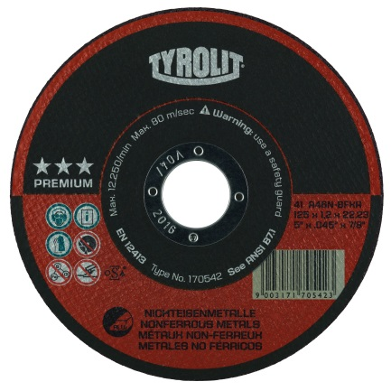
+ Minskad arbetstid; vid arbeten på aluminium och andra mjuka metaller såsom tex., aluminiumbrons, aluminiumlegeringar, koppar, brons, mässing, nysilver och titan förkortas kaptiderna.

+ Bra slipekonomi och hållbart arbete; lång livslängd ger bra slipekonomi samtidigt som det underlättar hållbart arbete eftersom förbrukningen minskar och miljön därmed kan skonas.

+ Högre prestanda; den nya specifikation tillsammans med en ny tjocklek på 1,2 mm ger en mycket snabb kapning samtidigt som stabiliteten i skivan bibehålls.

För mer information ring eller maila vår kundservice på telefon 08-544 715 00 eller e-post
Order-SE@tyrolit.com.

Tyrolit är som en av världens största tillverkare av verktyg för slipning, kapning, sågning, borrning och dressing samt som en leverantör av verktyg och maskiner, synonymt med hög kvalitet, innovativa lösningar och lång erfarenhet. Vi investerar kontinuerligt i utvecklingen av ny teknik anpassad till behoven hos våra kunder och omvärlden, med fokus på miljöanpassade teknologier. Företaget har 27 produktionsenheter i 12 länder och är verksamt på mer än 65 marknader. Vi var 2013 ca 4500 anställda med en omsättning runt 550M Euro och ingår i Swarovski-koncernen med huvudsäte i Schwaz, Österrike. www.tyrolit.com

